**Сушко Ульяна Петрова (Suszkowna Ullana)**

21 мая 1816 г – крещение (НИАБ 136-13-894, лист 93об, №11/1816-р (ориг)).

**НИАБ 136-13-894:** Лист 93об. **Метрическая запись №11/1816-р (ориг).**

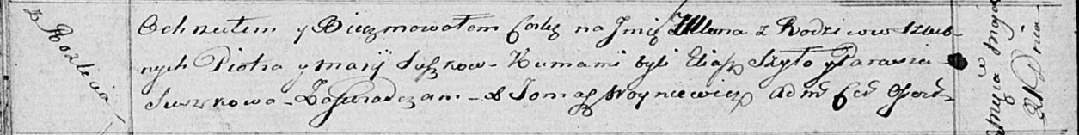

Осовская Покровская церковь. 21 мая 1816 года. Метрическая запись о крещении.

Suszkowna Ullana – дочь родителей с деревни Разлитье.

Suszko Piotr – отец.

Suszkowa Marija – мать.

Szyło Eliasz – кум.

Suszkowa Parasia – кума.

Woyniewicz Tomasz – ксёндз.